
Henrique Coutinho Layber e Renan Moreira Gomes

IMPLEMENTAÇÃO DE UMA UNIDADE LÓGICA E ARITMÉTICA COM PORTAS LÓGICAS BÁSICAS

Sumário
- Conceitos;
- Explicando a ALU;
- Código de Operações;
- Cada circuito explicado;
  - OR bit-a-bit;
  - AND bit-a-bit;
  - XOR bit-a-bit;
    - XOR 1 bit;
    - XOR 8 bits;
  - Somadores;
    - 2 bits;
    - 8 bits;
  - Subtrator;
  - Shift Left;
  - Shift Right;
  - Demultiplexadores;
    - 1:2 1bit;
    - 1:2 8bits;
    - 1:8 8bits;
- Tratamentos de caso;
- Unindo as ALUs;
- Índice remissivo;
- Anexo 1.
Conceituando a ALU
Unidade Lógica Aritmética (Arithmetic Logic Unit – ALU)é uma unidade lógica aritmética é um elemento central em uma CPU (Unidade de Processamento Central). Ela executa operações lógicas e aritméticas básicas diversas em dados de entrada, mas podemos juntá-las e usar das basicas para formar ALUs mais complexas. Iremos explicar passo a passo como projetar uma ALU que opere sobre dados de 8 bits, e como usar a mesma para montar uma ALU de 16 bits, como uma calculadora básica.
Especificação
Nossa ALU final irá conter as seguintes operações em cima das entradas A e B de 16 bits:
- ADD soma (A + B);
- SUB subtração (A – B);
- XOR bit-a-bit (A XOR B);
- OR bit-a-bit (A OR B);
- AND bit-a-bit (A AND B);
- SHL Shift left (A << 1 desloca os bits de A para a esquerda);
- SHR Shift right (A >> 1 desloca os bits de A para a direita).
Além dos operandos A e B de 8 bits, nossa ALU irá conter uma entrada OP de 3 bits que indica a operação a ser realizada com os operandos. A ALU irá seguir a seguinte tabela para a operação OP:
A ALU inicial também terá um carry de entrada (Cin), que permitirá depois concatenar duas ALUs de 8 bits para formar uma ALU de 16 bits, e as saídas de ambas deverão funcionar da seguinte forma:
- Uma saída C indicando carry (1 em C indica que houve carry)(no caso de subtração, indica borrow, no caso da operação SHL, o carry recebe o bit mais significativo sendo deslocado; no caso de SHR, recebe o bit menos significativo, em soma, indica Overflow);
Valor de OP | Saída
000 | ADD Soma (A + B)
001 | SUB subtração (A - B)
010 | XOR bit-a-bit (A XOR B)
011 | OR bit-a-bit (A OR B)
100 | AND bit-a-bit (A AND B)
101 | SHL Shift left (A << 1)
110 | SHR Shift right (A >> 1)
111 | Não usada
Tabela a: Valor de OP e respectiva operações
- Uma saída Z que indica se todos os bits da saída são iguais a 0 (1 em Z indica que todos os bits da saida S são 0);
- Uma saída S de 8 bits com o resultado numérico da operação, e dois dígitos de display de 7 segmentos para mostrar o resultado.
Observe na imagem abaixo, todas as entradas e saídas que serão utilizadas como base para a definição da ALU:
Cada circuito da ALU
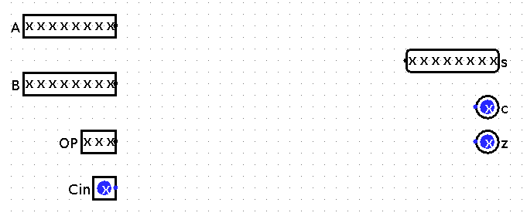Illustration a: Entradas e saídas da ALU
É muito mais simples construir um circuito para 8 bits do que 12 deles de uma só vez. É por isso que buscamos modularizar o máximo possível – e para a resolução de problemas (bugs). Somente alguém insano faria tudo de uma só vez. É claro que poderíamos poupar algumas comparações (e consequentemente performance ou dinheiro) por fazer sem a modularização, mas como o objetivo da nossa ULA é fazer apenas uma das operações de cada vez, não haverá tanto impacto.
Comparação OR bit-a-bit (A OR B):
A comparação OR é um circuito de relativamente simples implementação, principalmente por ele ser uma operação bit-a-bit. Então é um simples caso de aplicar a operação a cada bit separadamente para expandir ele para uma operação de 8 bits e então juntar em uma saída de 8 bits:
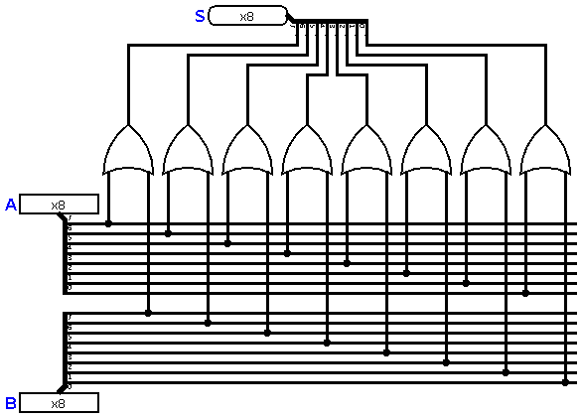Illustration b: OR 8bits
Comparação AND bit-a-bit (A AND B)
Tal como a comparação OR, a comparação AND também é aplicada bit-a-bit, então podemos aplicar o mesmo método para essa operação e o resultado devera ser A AND B (8bits):
Illustration c: AND 8bits
Comparação XOR bit-a-bit (A XOR B)
Como a comparação XOR (diferente de) não é uma porta básica (sendo elas a AND, OR e NOT) então é necessário defini-la e então modularizar e usar para fazer o XOR para 8 bits. Apór fazer o XOR de 1 bit, pode-se considerar como uma porta básica e então ela também é aplicada bit-a-bit, levando usar a mesma técnica:
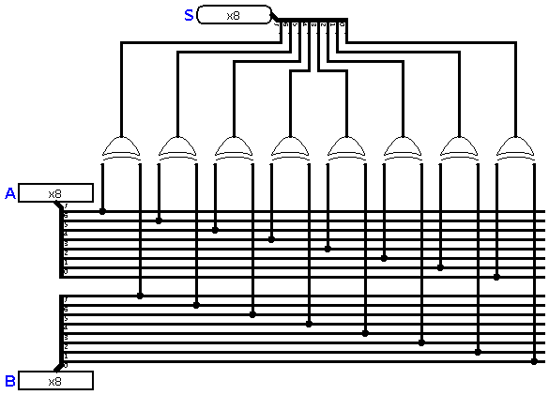Illustration d: XOR 8bits
Cada sinal “D” é um XOR de 1 bit, representado na
illustration e.
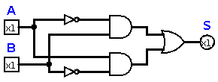Illustration e: XOR 1 bit
Note que não é preciso ser complexo para a modularização ser útil.
ADD soma (A + B)
Para realizar a soma de 8 bits, devemos criar inicialmente um somador completo de 1 bit a partir da tabela 2, observe a imagem abaixo:
A | B | Cin | S | Cout
0 | 0 | 0 | 0
0 | 0 | 1 | 1 | 0
0 | 1 | 0 | 1 | 0
0 | 1 | 1 | 0 | 1
1 | 0 | 0 | 1 | 0
1 | 0 | 1 | 0 | 1
1 | 1 | 0 | 0 | 1
1 | 1 | 1 | 1 | 1
Table a: Tabela-Verdade do somador de 1 bit completo
Usando a tabela-verdade, fica fácil constuir um somador completo (de 1 bit), e usamos a saí Cout (carry out) para levar uma entrada “sobe um” de uma soma. Note que os carrys, dependendo da operação, podem carregar diferentes valores, com diferentes significados.
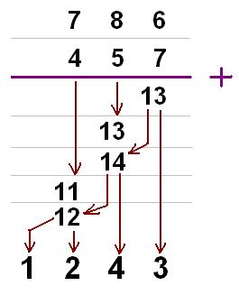Illustration g: Carry de uma soma
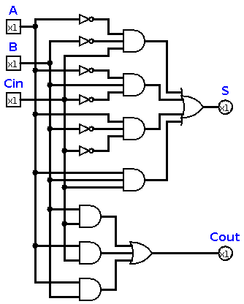Illustration f: Somador de 1 bit completo
Com o somador de um bit completo, basta encadeá-lo 8 vezes usando os carry para formar o somador de 8 bits:
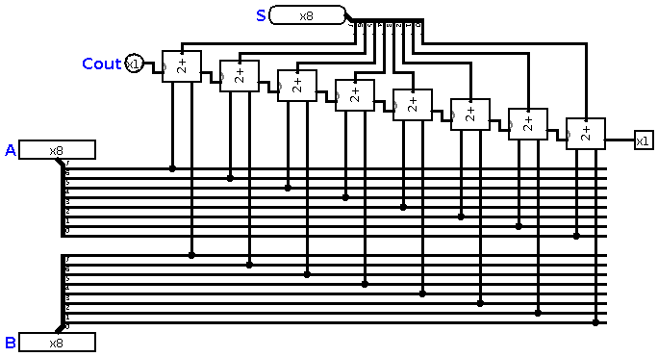Illustration h: Somador 8 bits
E, assim, toda a illustration g forma o módulo de soma da ALU.
Subtração (A - B)
Irônicamente, o circuito de soma será usada para definir o circuito de subtração. Por ser feito as operações em base binária, pode-se abusar de propriedades super úteis como a representação em complemento a dois, e A e B poderão então serem somados se representamos B de forma negativa no complemento a dois. Para fazer isso, só é preciso inverter B (0→1 e 1→0) e somar um. Como isso seria complicado, outra estratégia é somar 1 à primeira soma, pois (2 + (-1)) +1 = (2 + (-1 + 1)).
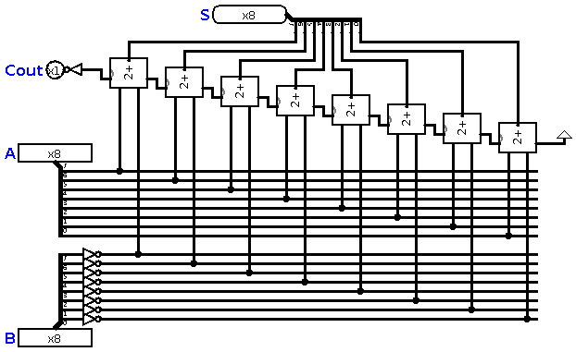Illustration i: Subtração 8 bits

Não será feito display hexadecimal para a ALU de 16 bits, pois a sua implementação é mais complexa.
Complemento a dois é uma representação binária positiva e negativa, onde, diferentemente do complemento a um, não há a dupla representação do zero e nela, bem como na matemática convencional, (5) + (-2) = 3. Para isso ser válido, todos os números devem estar representados em complemento a dois (inclusive a saída).

